
ARTIGO ORIGINAL

DOI:10.53843/bms.v11i15.1096

PERFIL EPIDEMIOLÓGICO DOS ACIDENTES OFÍDICOS NO RIO GRANDE DO NORTE COM ANÁLISE DE TENDÊNCIA TEMPORAL (2014 - 2023)
EPIDEMIOLOGICAL PROFILE OF SNAKEBITE ACCIDENTS IN RIO GRANDE DO NORTE WITH TEMPORAL TREND ANALYSIS (2014 - 2023)

Thiago Xavier Lemos ¹; João Vitor Gomes Guilherme ¹; Luis Miguel Garcia de Castro ¹; Elisangela Franco de Oliveira Cavalcante ².

1. Universidade Federal do Rio Grande do Norte, Medical Student. 2. Universidade Federal do Rio Grande do Norte, Professor.

* thiagotxl.2002@gmail.com

Editor Associado: Amanda Aparecida Ribeiro Loureiro

RESUMO
INTRODUÇÃO: O Brasil figura entre os países com mais notificações de acidentes ofídicos, com morbimortalidade impactante, porém diferenças regionais ainda são pouco documentadas. Este estudo descreve a distribuição temporal e a epidemiologia desses agravos no Rio Grande do Norte (RN) entre 2014 e 2023, com foco no gênero Bothrops. METODOLOGIA: Estudo baseado em dados do Sistema de Informação de Agravos de Notificação (SINAN) e do Departamento de Informática do Sistema Único de Saúde (DATASUS). Analisaram-se variáveis como região de notificação, idade, sexo, espécie de serpente, evolução dos casos e tempo de atendimento. Além da estatística descritiva, aplicou-se o teste de Mann-Kendall para tendência temporal de notificações e a regressão de Poisson para estimar a taxa média de crescimento anual.. RESULTADOS: O Nordeste concentrou 27% dos acidentes ofídicos no Brasil; o RN respondeu por 6% (13 casos/10.000 habitantes). As notificações aumentaram 174,4% no período. O teste de Mann-Kendall confirmou tendência crescente significativa (p < 0,01), e a regressão de Poisson estimou aumento médio anual de 11,2% (IC95%: 7,5–14,9%). Acidentes ocorreram principalmente entre maio e agosto, com 77,5% classificados como leves ou moderados. A evolução indicou 70,8% de cura e 0,43% de óbitos. Houve discrepância entre locais de notificação e residência, com centralização dos casos na região metropolitana (33,4%), mas migração de pacientes de outras áreas. O tempo para atendimento foi mais rápido na capital (62% <3 horas). Cerca de 29,2% dos registros estavam incompletos. DISCUSSÃO: A tendência estatisticamente confirmada reforça que a urbanização desordenada e falhas de descentralização assistencial elevam a carga do agravo, não decorrendo apenas de flutuações aleatórias. CONCLUSÃO: O RN apresenta alta incidência e tendência crescente de acidentes ofídicos. Urge melhorar a distribuição de recursos, a qualidade do sistema de notificação e a integração entre saúde, meio ambiente e agricultura. Este estudo fornece subsídios inéditos para o fortalecimento de políticas públicas e da vigilância epidemiológica regional.
PALAVRAS-CHAVE: Acidente Ofídico; Sistema Nacional de Agravos de Notificação; Vigilância em Saúde Pública; Distribuição Espacial; Estudos de Séries Temporais.

ABSTRACT
INTRODUCTION: Brazil is a leading country in snakebite reports, with significant morbimortality, yet regional differences remain under-documented. This study describes the temporal distribution and epidemiology of snakebite accidents in Rio Grande do Norte (RN) between 2014 and 2023, focusing on the Bothrops genus. METHODOLOGY: Study based on data from the Notifiable Diseases Information System (SINAN) and the Department of Informatics of the Unified Health System (DATASUS). Variables analyzed included notification region, age, gender, snake species, case outcomes and time to care. Besides to descriptive statistics, the Mann-Kendall test was applied for temporal trends, and a Poisson regression estimated the average annual growth rate. RESULTS: Northeast concentrated 27% of cases, RN accounted for 6% (13 cases/10,000 inhabitants). Notifications increased 174.4% during the period. The Mann-Kendall test confirmed a significant upward trend (p < 0.01), and Poisson regression estimated an average annual increase of 11.2% (95% CI: 7.5–14.9%). Accidents peaked between May and August, with 77.5% classified as mild or moderate. Results showed a 70.8% cure rate and 0.43% mortality. There was discrepancy between places of notification and residence, with 33.4% of cases concentrated in the metropolitan region due to patients migrating from other areas. Care was faster in the capital (62% within 3 hours). Approximately 29.2% of records were incomplete. DISCUSSION: The statistically confirmed trend reinforces that the increase is not due to random fluctuations. Disordered urbanization and failures in decentralization of care contribute to the burden of the disease. CONCLUSION: RN has a high incidence of snakebite accidents, with a statistically confirmed upward trend. Improving the distribution of health resources, notification systems, and integration between health, environment, and agriculture is essential for an effective response. This study provides an unprecedented analysis of the temporal trend of snakebite accidents in RN, offering insights for regional public policies and surveillance strategies.
KEYWORDS: Snake Bites; Health Information Systems; Public Health Surveillance; Demography; Time Series Studies.

INTRODUÇÃO
A Organização Mundial da Saúde (OMS) estima que 2,7 milhões de acidentes ofídicos ocorrem anualmente no mundo, com o Brasil ocupando o terceiro lugar, junto ao Vietnã, atrás da Índia e Sri Lanka no ranking de países com maiores casuísticas. Essa alta incidência se deve, principalmente, à grande biodiversidade e à falta de um sistema de saúde estruturado, capaz de assegurar suporte para prevenção e tratamento desse agravo, ocasionando a inclusão deste na lista de doenças tropicais negligenciadas(1).
A urbanização de áreas naturais, aliada ao desmatamento e à expansão agrícola, tem contribuído para o aumento dos acidentes ofídicos ao reduzir o território das serpentes e favorecer o contato com populações humanas. Esse fenômeno já foi observado em estados como Pará e Maranhão, onde o crescimento desordenado das cidades ampliou os registros, principalmente entre trabalhadores rurais e comunidades periurbanas(1,2,3). No Brasil, entre 2014 e 2023, o Departamento de Informática do Sistema Único de Saúde (DATASUS) registrou quase 300 mil casos, sendo a maioria provocada por serpentes do gênero Bothrops, especialmente entre homens adultos(1). Ainda, destaca-se que os meses de abril a junho, período chuvoso, apresentam maior incidência, estando também relacionado ao período de atividades agrícolas, em que o homem está intimamente inserido no campo, na natureza, espaços propícios para ataques ofídicos(3). Poucos estudos avaliaram o comportamento temporal e a tendência estatística dos acidentes ofídicos no estado do Rio Grande do Norte, o que evidencia uma lacuna científica relevante e justifica a pertinência desta análise regional e temporal inédita.
Nesse sentido, é válido ressaltar a importância do Sistema de Informação de Agravos de Notificação (SINAN) para a vigilância epidemiológica, ao monitorar agravos de notificação de natureza compulsória, como acidentes ofídicos, permitindo a detecção de surtos, monitoramento de padrões endêmicos e epidêmicos e a formulação de políticas públicas de controle e prevenção. A falta de registro pode impactar a saúde coletiva, aumentando a propagação de doenças e sobrecarregando os serviços de saúde, a partir da formulação de políticas públicas e do direcionamento de recursos. Logo, o não preenchimento ou inadequações no registro das fichas de notificação compulsória podem causar graves impactos à saúde coletiva, que vão desde a propagação de doenças na comunidade até a sobrecarga dos serviços de saúde, com dificuldade no controle de doenças e aumento da mortalidade(4).
Entre os estados brasileiros, o Pará lidera no número de notificações com acidentes ofídicos com 17,7% (50.213) de todas as notificações do país, superando a soma das regiões sul e centro-oeste. A região norte lidera com 33,8% (95.781) dos casos totais do país, seguida do nordeste com 27% (76.413). O estado do Rio Grande do Norte destaca-se por ter o terceiro maior percentil de casos por número de habitantes da região nordeste, com 4.613 notificações, sendo, principalmente, por Bothrops, seguindo a tendência nacional. Observa-se ainda que o estado enfrenta dificuldades no registro das notificações, com o preenchimento inadequado ou incompleto, o que prejudica a visualização da situação real da casuística dos acidentes ofídicos e de suas complicações, bem como dificulta o planejamento de medidas preventivas e estratégias de controle epidemiológico.
As consequências dos acidentes ofídicos são inúmeras e abrangem, principalmente, os aspectos clínicos, sociais e laborais. Dentre as sequelas clínico-físicas, em caso de não resolutividade do tratamento médico imediato, independente do fator impeditivo, estão: a necrose, desencadeada por um processo inflamatório intenso, com perda de função e alterações motoras e sensoriais da estrutura alvo, podendo levar a amputações, além do desenvolvimento de doenças crônicas e outras complicações a curto, médio e longo prazo, como a insuficiência renal, distúrbios neurológicos, problemas cardiovasculares e transtornos psiquiátricos(5,6).
Além disso, a depender do tipo de gravidade da condição clínica e das sequelas do indivíduo acidentado, podem limitar as atividades básicas diárias e laborais deste, podendo resultar no desemprego, na dificuldade de reinserção no mercado de trabalho e na aposentadoria precoce. Ademais, o problema pode gerar impactos nos Objetivos de Desenvolvimento do Milênio (ODM), implementados pela ONU, especialmente no que diz respeito à sustentabilidade ambiental e à saúde. Dessa forma, faz-se necessária medidas de preservação ambiental e de assistência médica qualificada, especialmente em áreas remotas(7).
Além disso, os acidentes ofídicos acarretam impactos socioeconômicos significativos, como afastamento do trabalho, perda de produtividade, gastos com transporte até centros de referência e custos com internações prolongadas. Essas repercussões são mais acentuadas em populações de baixa renda e áreas rurais, onde o acesso a serviços especializados é limitado(2,3).
Diante disso, levanta-se a seguinte questão: Qual o perfil da distribuição temporal e caracterização epidemiológica dos acidentes ofídicos notificados no Rio Grande do Norte, entre 2014 e 2023, especialmente envolvendo serpentes do gênero Bothrops, comparando a realidade regional e nacional?, visto que este agravo se configura como um problema de saúde pública relevante e persistente. Ainda, ressalta-se a necessidade de implementação de estratégias de prevenção e de controle dos acidentes ofídicos, que seguem por ações educativas à população em geral, como foco na identificação, manejo e prevenção(8).
METODOLOGIA
Acrescenta-se que, por se tratar de um estudo de base populacional com todos os registros disponíveis no período, não houve necessidade de cálculo amostral. Ressalta-se que não foram aplicados métodos de imputação de dados ausentes, estes foram descritos como categoria específica. Reconhece-se que tal escolha, embora transparente, pode introduzir viés sistemático nos resultados.
DESENHO E PERÍODO DO ESTUDO:
Trata-se de um estudo epidemiológico, observacional, ecológico e descritivo de série temporal, baseado em registros de acidentes ofídicos ocorridos no estado do Rio Grande do Norte entre 2014 e 2023. A pesquisa descreveu a distribuição espacial e temporal desses acidentes, considerando as oito regiões de saúde do estado. Ressalta-se que, por se tratar de um estudo ecológico, as inferências são válidas apenas em nível populacional, não sendo possível estabelecer relações causais individuais entre variáveis.
Por se tratar de um estudo de base populacional, que utilizou todos os registros disponíveis no período selecionado, não houve necessidade de cálculo amostral.
LOCAL DO ESTUDO
O estudo foi realizado no estado do Rio Grande do Norte, que possui uma população estimada de 3.302.721 habitantes (Censo 2022), densidade demográfica de 62,54 hab/km² e extensão territorial de aproximadamente 52.809,6 km². Em 2021, seu Índice de Desenvolvimento Humano (IDH) foi 0,728, o segundo maior do nordeste, mas ainda inferior à média nacional (0,765)(9).
FONTE DE DADOS
Os dados utilizados na pesquisa foram extraídos do SINAN, disponibilizados pelo Departamento de Informática do Sistema Único de Saúde (SUS), o DATASUS. A consulta foi realizada por meio do Tabnet, utilizando registros de casos notificados de acidentes ofídicos no Brasil, nas regiões geográficas definidas pelo Instituto Brasileiro de Geografia e Estatística (IBGE) e, especificamente, no Rio Grande do Norte. Foram consideradas informações de um período de 10 anos (2014-2023).
Além das bases de dados do SINAN/DATASUS, foram consultadas referências bibliográficas nas plataformas Scientific Electronic Library Online (SCIELO) e Biblioteca Virtual em Saúde (BVS), além de publicações institucionais do Ministério da Saúde do Brasil, Organização Mundial da Saúde (OMS) e Organização das Nações Unidas (ONU), priorizando estudos dos últimos dez anos.
Para os registros classificados como campos “ignorados” ou “em branco”, foi realizada a contabilização e estes foram mantidos na estatística como uma categoria específica, de modo a evidenciar a magnitude das falhas de preenchimento. Não foram aplicadas técnicas de imputação para esses dados, uma vez que a preservação dos valores originais garante maior transparência no processo analítico. Entretanto, reconhece-se que essa decisão pode introduzir viés sistemático, reduzindo a precisão das estimativas e limitando comparações mais robustas entre regiões e períodos distintos.

VARIÁVEIS DO ESTUDO:
A coleta de dados no DATASUS (seção de bases de dados do SINAN) utilizou variáveis como regiões de saúde (notificação e residência), regiões geográficas estabelecidas pelo IBGE, sexo, idade, espécies envolvidas, evolução dos casos e tempo entre acidente e atendimento. Foram calculadas taxas de novos casos anuais, médias da taxa de detecção e registros ignorados ou em branco para o estado, o nordeste e o Brasil no período selecionado, os dados utilizados são de domínio público, disponibilizados pelo DATASUS.
ESTATÍSTICA:
Nesse ínterim, calculou-se a média da taxa de detecção de casos absolutos para o estado do Rio Grande do Norte em uma linha temporal que inclui os últimos dez anos (2014-2023). Além disso, calculou-se o número de notificações ignoradas ou em branco no estado, na região nordeste e no brasil nesta mesma linha temporal, representados pelas equações abaixo.
$\frac{NOTIFICAÇÕES DE AGRAVO NO ESTADO DO RIO GRANDE DO NORTE}{POPULAÇÃO DO ESTADO DO RIO GRANDE DO NORTE DE ACORDO COM O CENSO 2022 (IBGE)}= \frac{4.613}{3.534.905} X 10000 ≃13 CASOS PARA CADA 10000 HABITANTES$
$\frac{NOTIFICAÇÕES DE AGRAVO NO ESTADO DO RIO GRANDE DO NORTE IGNORADOS OU EM BRANCO}{NOTIFICAÇÕES DE AGRAVO NO ESTADO DO RIO GRANDE DO NORTE}= \frac{1.349}{4.613} X 100≃29 NOTIFICAÇÕES A CADA 100 AGRAVOS$

$\frac{NOTIFICAÇÕES DE AGRAVO NA REGIÃO NORDESTE IGNORADOS OU EM BRANCO}{NOTIFICAÇÕES DE AGRAVO NA REGIÃO NORDESTE}= \frac{16.917}{76.410} X 100≃22 NOTIFICAÇÕES A CADA 100 AGRAVOS$
$\frac{NOTIFICAÇÕES DE AGRAVO NO BRASIL IGNORADOS OU EM BRANCO}{NOTIFICAÇÕES DE AGRAVO NO BRASIL}= \frac{37.004}{283.147} X 100≃13 NOTIFICAÇÕES A CADA 100 AGRAVOS$
Os resultados foram apresentados em imagens com representações em formato de tabela, as quais elucidaram os meses de cada ano inserido dentro da pesquisa, além da classificação do agravo mediante o estado clínico apresentado pelo paciente (leve, moderado, grave, ignorado ou em branco). Sucessivamente, foram extraídos dados percentuais e representativos das oito regiões de saúde do estado mencionadas anteriormente. Nessa perspectiva, duas variáveis distintas foram consideradas: Região de Saúde (CIR) de Notificação e de Residência, sendo representadas cada uma por imagens com gráficos de setores, respectivamente. Ademais, também foram extraídos os dados absolutos acerca de ambas as variáveis, sendo representados, logo em seguida, por meio de outra imagem.
Por fim, a variável tempo entre o acidente e o atendimento em cada uma das regiões de saúde de residência foi apresentada graficamente discriminando detalhadamente o intervalo de tempo decorrido entre o acidente e o primeiro atendimento registrado. Para tanto, foram utilizados números absolutos em sua contagem, considerando, separadamente, os casos ignorados ou brancos. Os dados obtidos no Tabnet foram exportados para o software Microsoft Excel (Versão 1.0.1, © 2018 Microsoft Corporation, Redmond, WA, EUA), sendo calculados as distribuições absolutas e relativas, os indicadores epidemiológicos e operacionais, além da elaboração de imagens gráficas.
A análise incluiu frequências absolutas e relativas, além da aplicação do teste de Mann-Kendall para identificar tendência na série temporal de 2014 a 2023. Complementarmente, foi realizada uma regressão de Poisson para estimar a taxa média anual de crescimento das notificações, utilizando o número anual de casos como variável dependente e o ano como variável independente. O nível de significância adotado foi de 5%. As análises foram conduzidas no software R (versão 4.3.0). Para avaliar o possível impacto dos 29,2% de registros incompletos, efetuou-se uma análise de sensibilidade qualitativa, considerando cenários extremos de classificação dos registros ausentes.
Portanto, a análise dos dados foi realizada por meio de estatística descritiva, com cálculo de frequências absolutas e relativas, além da aplicação de testes de tendência e da construção de indicadores epidemiológicos e operacionais. Ressalta-se que análises futuras poderão empregar métodos estatísticos mais robustos, a fim de avaliar a significância e a consistência das variações observadas ao longo do tempo.
A escolha do modelo de regressão de Poisson justifica-se por tratar-se de uma variável de contagem (número anual de notificações), cuja distribuição não segue a normalidade, sendo, portanto, mais adequada que modelos lineares tradicionais para estimar taxas de crescimento em séries temporais de eventos discretos.
ASPECTOS ÉTICOS:
Este estudo utilizou dados secundários de acesso público, sem identificação individual. Assim, está dispensado de submissão ao Comitê de Ética em Pesquisa, conforme previsto na Resolução nº 510/2016 do Conselho Nacional de Saúde (CNS), que regulamenta pesquisas com dados públicos e agregados.

RESULTADOS
O nordeste brasileiro é a segunda região do país com mais acidentes ofídicos, representando 27% dos casos nacionais, totalizando 76.410 notificações no período selecionado. No Rio Grande do Norte, foram 4.613 casos registrados, representando 6% do total de casos da região, tornando-o o terceiro estado do nordeste com mais notificações proporcionalmente, em número de habitantes, com uma taxa de 13 casos por 10.000 habitantes, atrás apenas dos estados do Maranhão e da Bahia.
Entre 2014 e 2023, as notificações apresentaram tendência de crescimento, com um aumento acumulado de 174,4%. Os maiores incrementos ocorreram entre 2014-2015 (+73,9%) e 2018-2019 (+31,1%). Apenas entre 2022 e 2023, houve um crescimento expressivo de 23,1%, totalizando 516 casos no último ano do estudo.
Os meses de maio a agosto registraram os maiores números de casos anualmente, com médias acima de 470 notificações por mês e picos próximos a 600 casos em determinados anos, coincidindo com o período mais chuvoso da região, conforme explicitado na Imagem 3, que representa a distribuição absoluta das notificações de agravo no período de 2014 a 2023 nos seus respectivos meses no Estado do Rio Grande do Norte.
IMAGEM 3. Distribuição absoluta das notificações de agravo no período de 2014 a 2023 nos seus respectivos meses no Estado do Rio Grande do Norte.
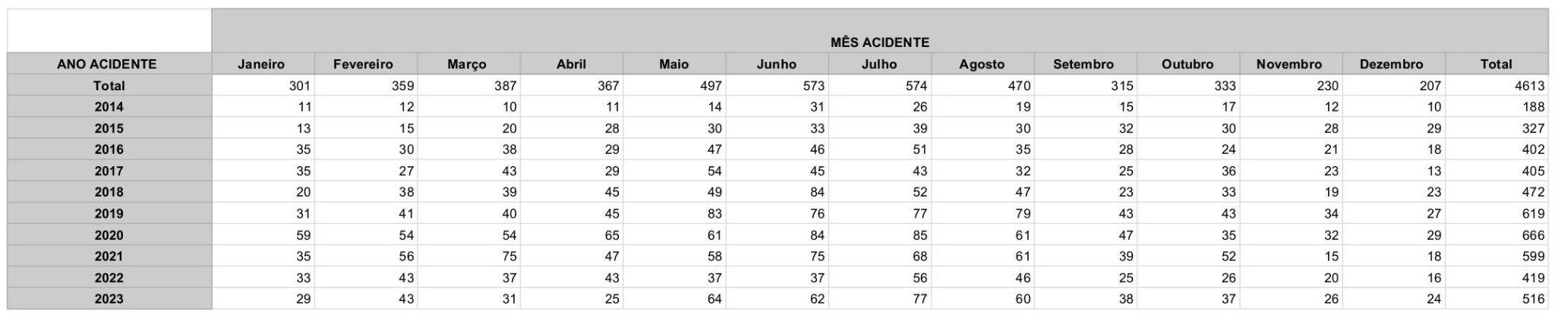
Fonte: Autoria dos pesquisadores.

GRAVIDADE E EVOLUÇÃO DOS CASOS:
Demais, quanto à gravidade, 77,5% das notificações registradas foram classificadas em leves ou moderadas. Sobre a evolução desses casos, observa-se que 70,8% dos pacientes foram curados, 0,43% morreram decorrente desse agravo ou de complicações secundárias. Os demais são inconclusivos (ignorado ou em branco), representando cerca de 16% (738 casos ignorados por preenchimento de notificação inadequado ou incompleto).
DISTRIBUIÇÃO REGIONAL E TEMPO DE ATENDIMENTO:
A priori, as notificações apresentaram discrepância entre os locais de residência dos pacientes e os de notificação dos casos.
Ao analisar simultaneamente as variáveis Região de Saúde (CIR) de Notificação e Região de Saúde de Residência, referentes às oito regiões do estado — 1ª: São José de Mipibu; 2ª: Mossoró; 3ª: João Câmara; 4ª: Caicó; 5ª: Santa Cruz; 6ª: Pau dos Ferros; 7ª: Região Metropolitana; e 8ª: Açu —, conforme demonstrado nas Imagens 1 e 2, que apresentam a distribuição percentual dos agravos de notificação segundo o SINAN/DATASUS, observou-se expressiva discrepância entre local de ocorrência e origem dos pacientes. A Região Metropolitana, por exemplo, concentrou 33,4% das notificações (1.539 casos), contudo apenas 349 atendimentos corresponderam a residentes locais, evidenciando que aproximadamente 77,3% dos pacientes (cerca de 1.200 casos) eram provenientes de outras regiões do estado.
IMAGEM 1. Distribuição percentual dos agravos de notificação segundo o SINAN/DATASUS.
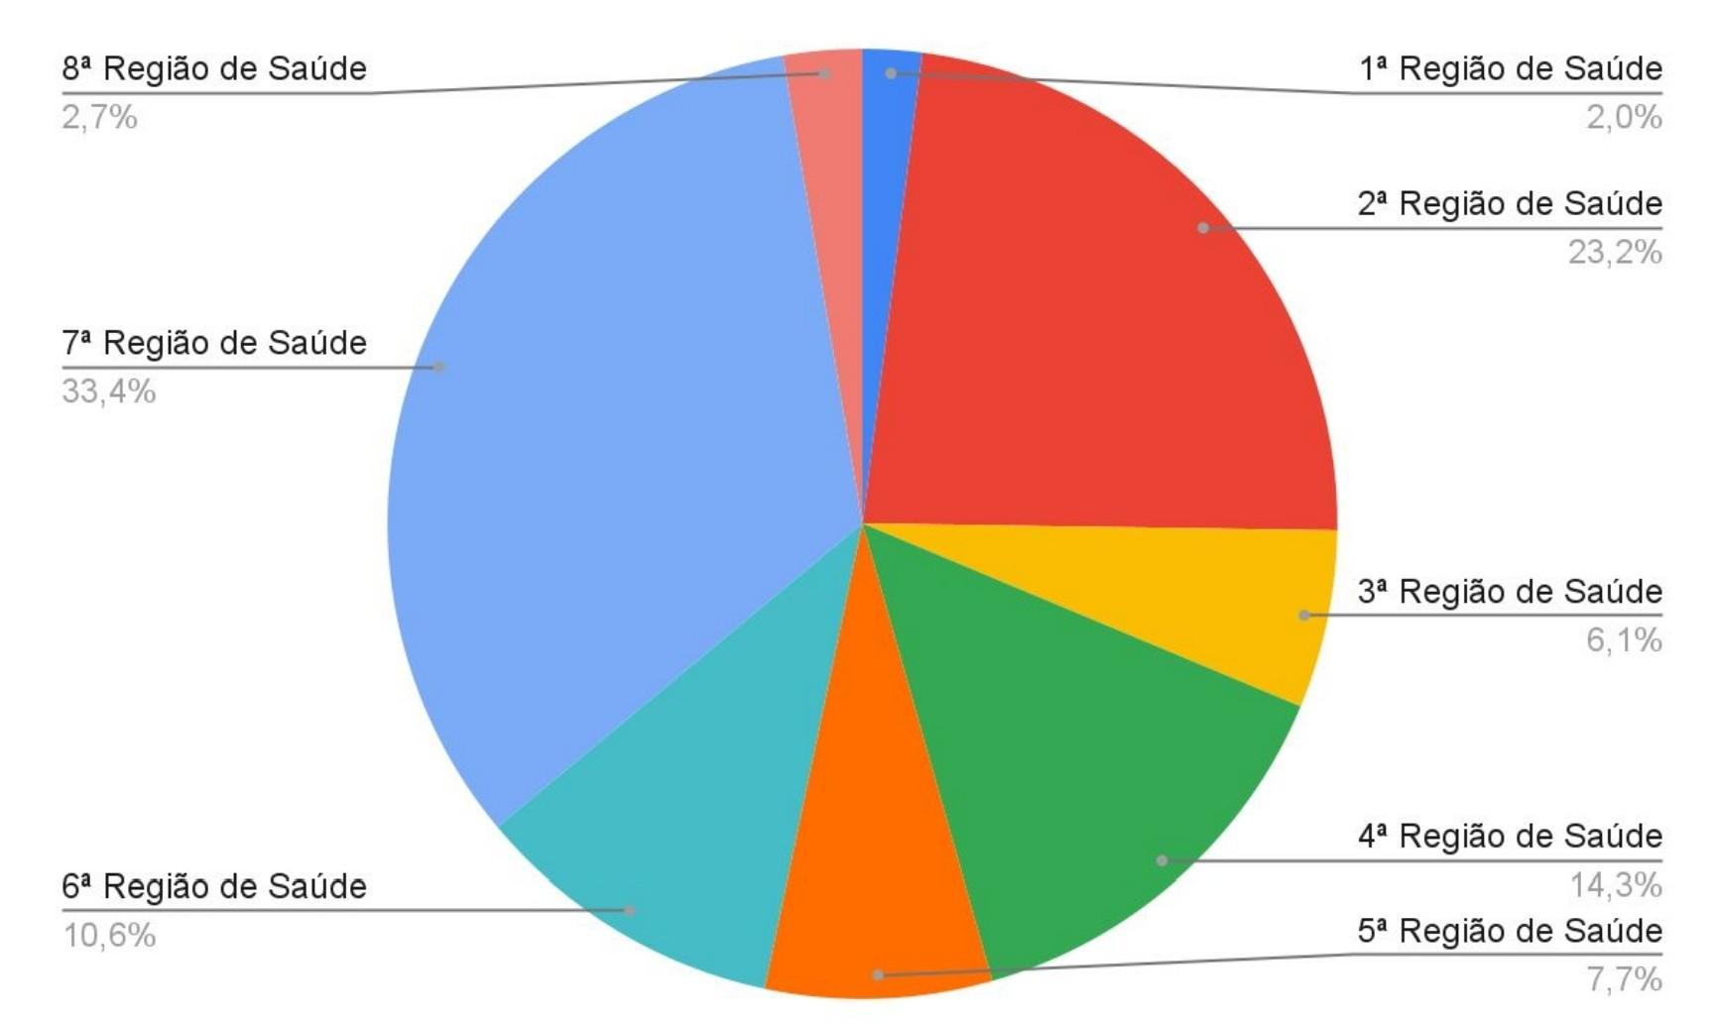
Fonte: Autoria dos pesquisadores.

IMAGEM 2. Distribuição percentual dos agravos de notificação segundo o SINAN/DATASUS.
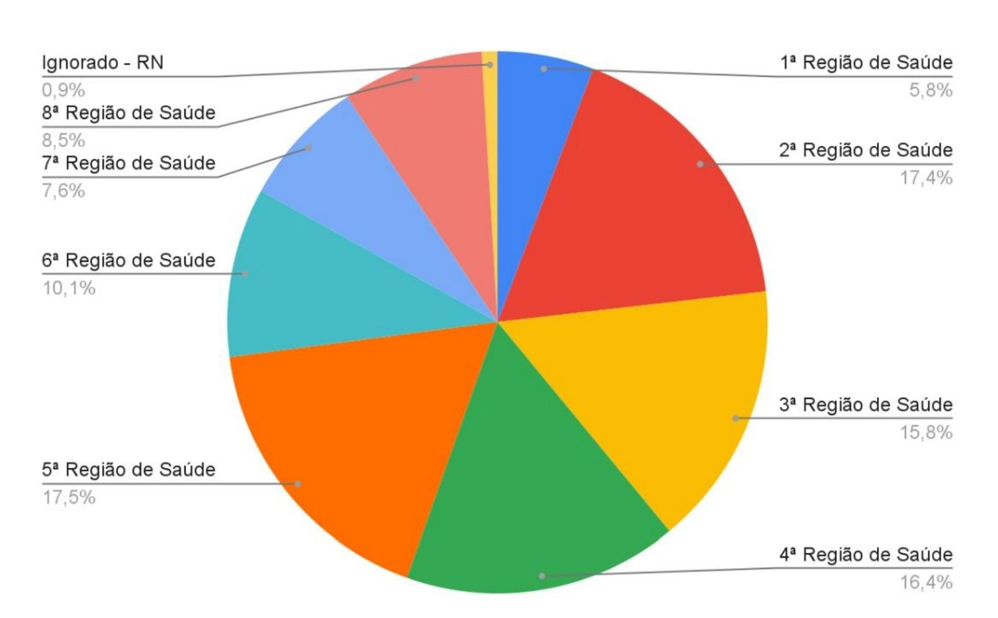
Fonte: Autoria dos pesquisadores.

O teste de Mann-Kendall indicou tendência crescente significativa no período (tau = 0,56; p < 0,01). A regressão de Poisson estimou um crescimento médio anual de 11,2% (IC95%: 7,5–14,9%), confirmando estatisticamente a tendência observada de aumento dos acidentes. Foi realizada uma análise de sensibilidade qualitativa para estimar o impacto dos 29,2% de notificações incompletas. Mesmo assumindo o cenário extremo de que todos os registros ausentes correspondem a casos leves ou, inversamente, a casos graves, a tendência crescente das notificações permaneceu estatisticamente significativa, indicando que o padrão temporal identificado não é um artefato dos dados faltantes. A série temporal anual de notificações, com linha de tendência ajustada e valores de significância, está apresentada na Imagem 4, que ilustra graficamente a série temporal anual de notificações, destacando a linha de tendência ajustada e seus respectivos valores de significância.

IMAGEM 4. Série temporal anual de notificações, destacando a linha de tendência ajustada e seus respectivos valores de significância.
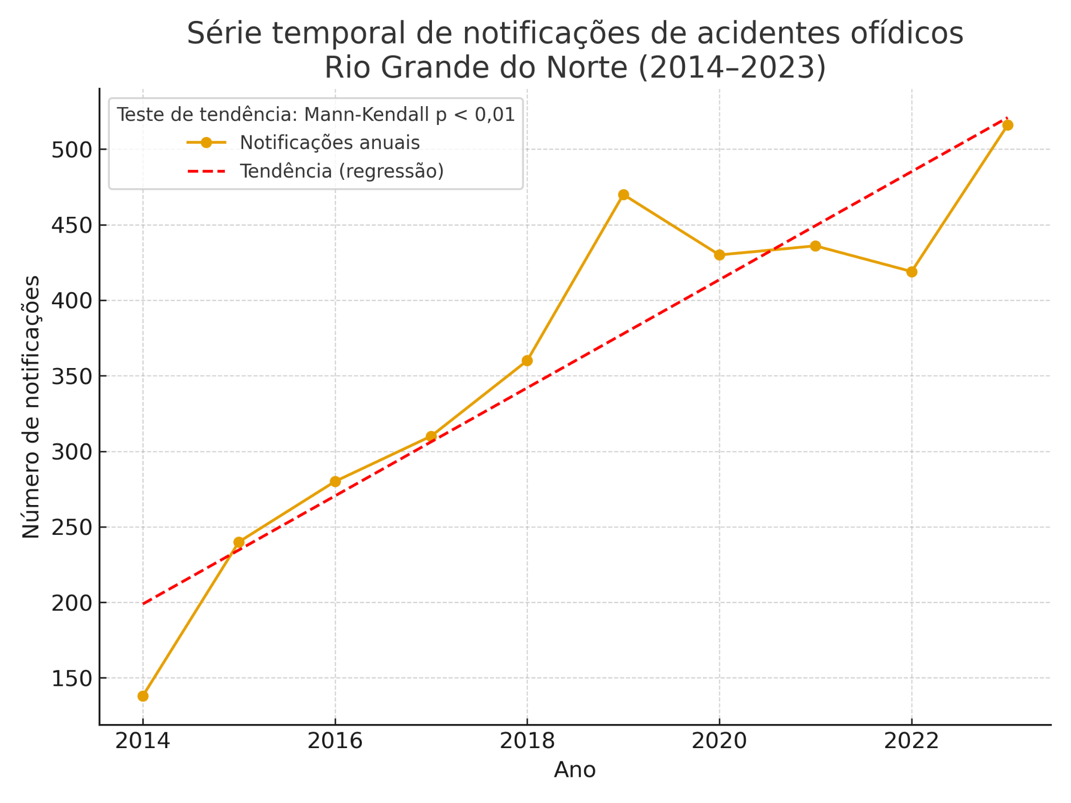
Fonte: Autoria dos pesquisadores.

Além disso, conforme demonstrado na Imagem 5, que apresenta a distribuição absoluta dos atendimentos por Região de Saúde (CIR), observou-se uma discrepância significativa entre os locais de residência e notificação dos casos. As linhas da figura representam os agravos segundo a Região de Notificação, enquanto as colunas correspondem à Região de Residência, de acordo com os dados do SINAN/DATASUS. Verificou-se que o número de atendimentos realizados na 7ª Região de Saúde (Metropolitana) é consideravelmente ampliado pela demanda proveniente de outras regiões, especialmente de Santa Cruz e João Câmara, que respondem por 29,2% (450 atendimentos) e 28,1% (433 atendimentos) do total registrado na capital e em sua região metropolitana, respectivamente. Esses achados evidenciam a centralidade da 7ª Região de Saúde no atendimento e manejo dos acidentes ofídicos no estado.
IMAGEM 5. Distribuição absoluta dos atendimentos por Região de Saúde (CIR).
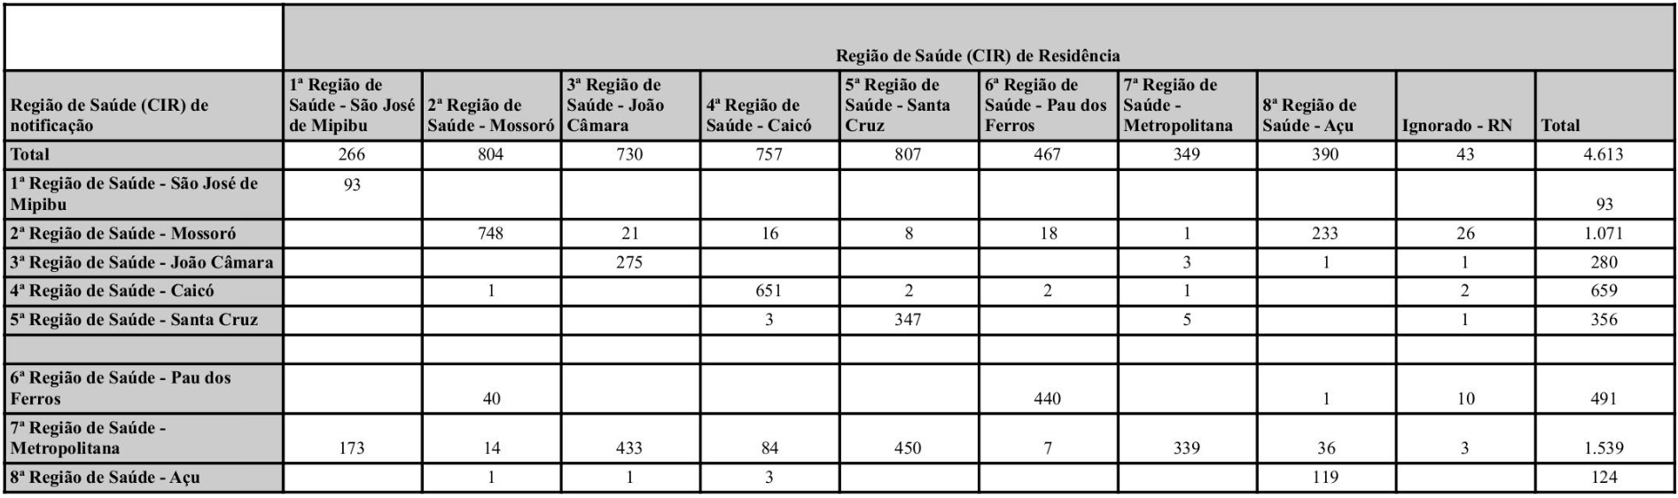
Fonte: Autoria dos pesquisadores.

Outrossim, o tempo entre o acidente e o atendimento variou conforme a região. Na região metropolitana, 62% dos pacientes residentes nessa região de saúde foram atendidos nas primeiras 3 horas, enquanto em outras regiões, como João Câmara, Caicó e Santa Cruz, esse mesmo percentual só foi atingido após 6 horas, com o deslocamento para outros territórios com infraestrutura e suporte adequado para o manejo, conforme apresentado na Imagem 6, que representa a distribuição absoluta das notificações de agravo de acordo com o tempo entre o acidente ofídico e o atendimento realizado (SINAN/DATASUS).

IMAGEM 6. Distribuição absoluta das notificações de agravo de acordo com o tempo entre o acidente ofídico e o atendimento realizado (SINAN/DATASUS).
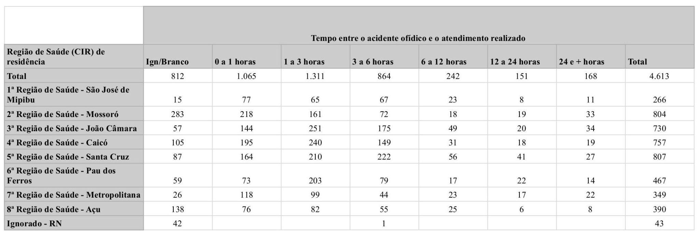
Fonte: Autoria dos pesquisadores.

Por fim, identificou-se que 29,2 das notificações não foram preenchidas corretamente, tornando o dado inconclusivo para o tipo de serpente, gravidade do quadro e evolução dos casos, comprometendo a casuística. Esse percentual está detalhado na seção “Estatística” da metodologia, observando que o Rio Grande do Norte supera a média nacional (13%) e a média regional do nordeste (22,1%), apontando falhas na qualidade dos registros.
DISCUSSÃO
Destaca-se que a elevada proporção de registros com campos incompletos (29,2% no Rio Grande do Norte) compromete a qualidade da análise e restringe a interpretação dos achados. A ausência de informações sobre variáveis críticas, como espécie envolvida, gravidade do quadro e evolução clínica, pode levar à subestimação da mortalidade, das complicações e do peso real dos acidentes ofídicos. Além disso, a heterogeneidade no preenchimento entre diferentes regiões dificulta comparações interestaduais e temporais, configurando um viés sistemático que afeta a validade externa dos resultados. Apesar da transparência em manter os dados ausentes como categoria própria, a não utilização de métodos de imputação reduz a precisão estatística do estudo, reforçando a necessidade de aprimorar o registro das notificações para garantir análises epidemiológicas mais fidedignas no futuro.
Os acidentes ofídicos representam um problema significativo de saúde pública no Brasil, especialmente nas regiões norte e nordeste, que concentram a maior parte dos casos. A elevada incidência está associada à ampla biodiversidade do país, às condições climáticas e à intensa interação entre humanos e serpentes, principalmente em áreas rurais e periurbanas. Além disso, a expansão agrícola e a urbanização não planejada contribuem para o aumento desses acidentes, deslocando serpentes para ambientes habitados. Juntamente isso, a falta de um sistema de saúde estruturado e integrado compromete a prevenção e o tratamento desses casos, o que contraria as metas preconizadas pelos Objetivos de Desenvolvimento do Milênio (ODM) da ONU, especialmente, no quesito sustentabilidade ambiental e promoção da saúde e do bem-estar(7).
A urbanização desordenada, especialmente em áreas periurbanas e zonas rurais em expansão, somada ao desmatamento e à expansão agropecuária, não apenas aumenta o contato humano-serpente, como também desloca as áreas de risco para locais com pouca estrutura de saúde, contribuindo significativamente para o aumento dos acidentes ofídicos(2,3,7). As regiões mais afastadas enfrentam dificuldades infraestruturais, no transporte de pacientes, no acesso rápido ao atendimento médico especializado, ausência de soro antiofídico e de equipes treinadas, o que agrava os desfechos clínicos, elevando o percentual de letalidade e o risco de sequelas permanentes, como necroses e amputações(10,11,12).
Infelizmente, essa tendência se reverbera por todas as unidades federativas, sendo o Brasil, o 3° maior país em número de notificações, com quase 300 mil(1), sendo a maioria entre homens de 20 a 59 anos. As regiões norte e nordeste concentram a maior parte dos registros, com destaque para o Rio Grande do Norte, que apresenta uma alta taxa de incidência, permanecendo em 3° lugar no número de acidentes ofídicos por habitante. Ainda, destaca-se que entre 2014 e 2023, houve oscilações nos números, mas a tendência geral sempre foi de aumento.
Quando comparado com estados como o Pará e o Maranhão, que apresentam alta incidência absoluta e proporcional, o Rio Grande do Norte (RN) mostra uma tendência semelhante de crescimento de casos, mas com limitações mais acentuadas quanto à descentralização da assistência e problemas de infraestrutura. No Maranhão, por exemplo, políticas de regionalização têm avançado na oferta de soroterapia em unidades intermediárias, o que poderia servir de modelo para o RN, isso reforça a necessidade de estratégias intersetoriais no enfrentamento do problema(2,3,13).
Estudos realizados em outras regiões brasileiras, como o Norte e o Centro-Oeste, revelam padrões semelhantes de incidência, especialmente em áreas de transição entre biomas e zonas agrícolas(2,3,13). Internacionalmente, países tropicais como Índia e Sri Lanka enfrentam desafios parecidos, relacionados à urbanização e à desigualdade no acesso à soroterapia(14,15), o que reforça a natureza global e negligenciada deste agravo.
Outro ponto crítico é a desigualdade na distribuição da assistência médica. A região metropolitana concentra a maioria dos atendimentos ao receber pacientes de áreas mais distantes, sendo apenas 22,7% dos atendidos residentes locais, enquanto as regiões menos equipadas enviam um grande volume de pacientes, que pode representar quase 30% do fluxo de atendimento da região metropolitana. Essa descrição sublinha uma falha crítica na equidade do atendimento, que aparenta estar centralizado em regiões mais bem equipadas, com maior número de profissionais e de maior capital circulante, resultando na sobrecarga do serviço de saúde e na diminuição da qualidade do atendimento prestado. Embora não se tenha altos índices de mortalidade, esses tipos de acidentes podem ser agravados em virtude da demora da intervenção, que é observado nos dados apresentados com uma média de 6 horas, podendo resultar em insuficiências múltiplas de órgãos (IMOS) e outros danos severos e potencialmente irreversíveis. Ademais, essa descrição evidencia a vulnerabilidade das regiões periféricas e rurais, que carecem de infraestrutura adequada, insumos e profissionais de saúde capacitados(10,11).
Além das consequências clínicas, as implicações socioeconômicas desses acidentes incluem a redução da capacidade laboral, principalmente entre trabalhadores rurais, altos custos com deslocamentos e internações, além de sequelas que limitam a reinserção no mercado de trabalho e a reintegração social, podendo levar a aposentadoria precoce. Isso contribui para ciclos de pobreza e dependência de benefícios assistenciais, impactando diretamente a renda familiar(2,3,13,14,15).
O Plano Nacional de Saúde e as Diretrizes da Política Nacional de Atenção Integral de Agravos Negligenciados preveem a descentralização do atendimento e a estruturação de redes regionais para melhorar a resposta a emergências como acidentes ofídicos. No entanto, os dados deste estudo indicam que há desafios na implementação dessas diretrizes no Rio Grande do Norte(4,12).
Outro aspecto relevante a ser considerado diz respeito às limitações inerentes ao uso de dados secundários do SINAN. A subnotificação de casos, associada ao preenchimento incompleto ou inadequado das fichas, pode levar à subestimação tanto da mortalidade quanto da gravidade dos acidentes, comprometendo a real dimensão epidemiológica do agravo. Essa inconsistência dificulta a elaboração de políticas públicas baseadas em evidências, pois reduz a capacidade de planejamento e distribuição adequada de recursos. Para mitigar esse problema, são necessárias estratégias estruturais, como a capacitação contínua dos profissionais responsáveis pela notificação, a implementação de auditorias periódicas para monitorar a qualidade dos registros e a integração do SINAN com sistemas de prontuários eletrônicos em hospitais e unidades de saúde. Tais medidas poderiam reduzir substancialmente as falhas de registro e, consequentemente, aprimorar a confiabilidade dos dados disponíveis para vigilância epidemiológica e formulação de intervenções mais eficazes (4,7).
Além disso, essa falha compromete a vigilância em saúde, a organização das Redes de Atenção à Saúde (RAS) e a identificação e monitoramento precoce de surtos, impedindo a avaliação realista da magnitude deste problema e das necessidades em saúde de proteção e promoção da população afetada(4). Ademais, impacta o cumprimento dos Objetivos de Desenvolvimento do Milênio - conjunto de 8 metas estabelecidas pela ONU -, especialmente em relação à sustentabilidade ambiental e à promoção da saúde, que são pilares para reduzir o contato entre humanos e cobras, diminuindo os riscos de acidentes e fortalecer a assistência qualificada com equipe multidisciplinar e suporte hospitalar em todas as regiões de saúde, reduzindo o tempo entre acidente e atendimento(7).
Diante desse cenário, os acidentes ofídicos representam um desafio significativo para o SUS, elevando custos com hospitalizações e tratamentos da injúria e de outras complicações, além de evidenciar falhas logísticas no atendimento de média e alta complexidade, especialmente em áreas remotas de grupos vulneráveis. A solução exige fortalecimento da descentralização da assistência médica e distribuição mais equitativa de recursos para garantir um atendimento rápido e eficaz, minimizando riscos e impactos à saúde pública(8). Além disso, os dados descritos reforçam a necessidade de aprimorar a qualidade das notificações, fortalecer as ações preventivas e a modernização e integração das ferramentas de vigilância em saúde. O enfrentamento desse problema requer uma abordagem intersetorial, envolvendo saúde, meio ambiente e agricultura, para reduzir os impactos dos acidentes ofídicos na população e no sistema de saúde.
A inclusão da temática em programas de educação em saúde nas escolas e unidades de atenção primária pode ser uma medida eficaz para aumentar a prevenção. Além disso, o investimento em tecnologia da informação, com prontuários eletrônicos integrados ao SINAN, pode reduzir a taxa de registros incompletos(4,7).
Ressalta-se que os dados utilizados são secundários, sujeitos a vieses como subnotificação, duplicidade e inconsistência de registros, o que impõe cautela na interpretação dos resultados. Mesmo com essas limitações, este trabalho fornece um panorama importante da realidade regional.
Este estudo confirma, por meio de testes estatísticos, que a tendência de crescimento dos acidentes ofídicos no Rio Grande do Norte entre 2014 e 2023 não decorre apenas de variações aleatórias, mas de um padrão consistente. Essa robustez estatística fortalece a validade interna do estudo, embora ainda haja limitações na completude dos dados. Os 29,2% de notificações incompletas comprometem comparações interestaduais e restringem a validade externa, tornando indispensável o aprimoramento do sistema de registros. Recomenda-se a adoção de metas mensuráveis: (i) reduzir o tempo >6h até atendimento para <20% até 2030; (ii) atingir 90% de preenchimento completo das fichas até 2028; (iii) descentralizar a soroterapia em pelo menos 50% das regiões de saúde até 2030. Experiências exitosas em estados como Maranhão e Pará podem servir de referência, desde que adaptadas à realidade norte-riograndense.
Adicionalmente, a análise de sensibilidade qualitativa reforçou que, mesmo em cenários extremos de classificação dos registros incompletos, a tendência temporal crescente se manteve estatisticamente significativa, fortalecendo a robustez dos achados. Essa análise foi essencial para verificar a robustez dos resultados frente aos dados ausentes, demonstrando transparência metodológica e assegurando que a tendência observada não decorre de vieses de imputação ou inconsistências nos registros. Importa destacar que os resultados apresentados refletem evidências empíricas observadas a partir dos dados secundários analisados, enquanto as recomendações operacionais propostas constituem projeções prospectivas baseadas nesses achados, devendo ser interpretadas como sugestões de política pública e não como inferências causais diretas.
CONCLUSÃO
Este estudo demonstra que o Rio Grande do Norte apresenta uma incidência elevada e tendência crescente estatisticamente significativa de acidentes ofídicos, reforçando a magnitude do problema como desafio de saúde pública. A centralização dos atendimentos na Região Metropolitana evidencia desigualdades regionais marcantes, decorrentes da carência de insumos, profissionais capacitados e infraestrutura adequada nas demais regiões de saúde. Tal cenário exige estratégias concretas de descentralização, ampliando a rede de atendimento e reduzindo o tempo até a soroterapia, especialmente nos meses chuvosos, quando a ocorrência de casos é maior.
Os resultados evidenciam que o aumento das notificações reflete tanto maior ocorrência quanto avanços na capacidade de vigilância, mas o elevado percentual de registros incompletos (29,2%) compromete a qualidade das análises e limita a formulação de políticas baseadas em evidências. Portanto, é fundamental aprimorar o SINAN por meio de auditorias regulares, integração com prontuários eletrônicos e capacitação dos notificadores, assegurando dados mais fidedignos.
Para transformar os achados em impacto prático, recomenda-se a definição de metas mensuráveis: descentralizar a oferta de soroterapia para pelo menos 50% das regiões de saúde até 2030, reduzir para <20% os atendimentos com tempo superior a 6 horas e alcançar 90% de completude das fichas até 2028. Experiências exitosas em estados como Maranhão e Pará demonstram que a regionalização da assistência pode reduzir disparidades, servindo de modelo adaptável à realidade potiguar.
Além disso, é imprescindível investir na infraestrutura hospitalar das regiões periféricas, fortalecer a atenção primária e estimular ações educativas contínuas em comunidades rurais e escolares. O uso de ferramentas como georreferenciamento, estratificação de risco e integração digital de sistemas de informação pode otimizar a vigilância epidemiológica, favorecendo respostas rápidas e direcionadas(4,12,15).
Em síntese, a combinação entre descentralização da assistência, fortalecimento da vigilância em saúde e integração intersetorial entre saúde, meio ambiente e agricultura constitui o caminho para mitigar os impactos clínicos, sociais e econômicos dos acidentes ofídicos no Rio Grande do Norte. A adoção dessas medidas permitirá um SUS mais equitativo, ágil e capaz de responder de forma efetiva a esse agravo negligenciado.
Recomenda-se ainda a criação de protocolos estaduais padronizados, expansão da rede de distribuição de soros antiofídicos, capacitação continuada de profissionais e campanhas educativas permanentes em áreas de maior vulnerabilidade, consolidando uma resposta robusta e sustentável ao problema(4,12,15). Ressalta-se que, embora as propostas de metas e políticas derivem da interpretação dos resultados, elas devem ser vistas como recomendações aplicadas à gestão pública, e não como conclusões inferenciais sobre causalidade individual.
CONFLITOS DE INTERESSE
Os autores declaram a inexistência de conflitos de interesse na concepção, execução e publicação deste trabalho. Ressalta-se que o estudo foi desenvolvido de forma independente, com base exclusivamente em dados provenientes de fontes públicas de acesso aberto, não tendo contado com financiamento externo ou qualquer influência de natureza institucional ou comercial.
FINANCIAMENTO
Os autores declaram que não houve necessidade de aporte financeiro, seja de origem pessoal ou institucional, para a realização e submissão deste trabalho. Todos os recursos empregados ao longo da pesquisa foram plenamente acessíveis de forma gratuita, não tendo sido requerido qualquer tipo de financiamento externo ou interno para sua execução.
REFERÊNCIAS
- Matos RR, Ignotti E. Incidência de acidentes ofídicos por gêneros de serpentes nos biomas brasileiros. Ciênc Saúde Colet. 2020;25:2837–46.
- Cordeiro EC, Almeida JS, Silva TSD. Perfil epidemiológico de acidentes com animais peçonhentos no Estado do Maranhão. Rev Ciênc Plur. 2021;7(1):72–87.
- Magalhães CDS. Aspectos epidemiológicos e clínicos dos acidentes ofídicos ocorridos nos estados de Alagoas e de Pernambuco. Rev Saúde Meio Ambiente. 2020;10(1):119–32.
- Brasil. Ministério da Saúde. Diretrizes nacionais da vigilância em saúde. Brasília: Ministério da Saúde; 2010. 252 p. (Série B. Textos Básicos de Saúde; v. 13. Série Pactos pela Saúde 2006).
- Lizarzaburu-Ortiz C, Yumi G, Carvajal A, Pachacama AB, Berrazueta A, Rojas E. A Rare and Urgent Consequence After a Snake Bite. Cureus. 2022;14(2):e21910.
- Sarkar S, et al. Snake bite associated with acute kidney injury. Pediatr Nephrol. 2021;36(12):3829–40.
- Organização das Nações Unidas. Objetivos do Milênio: antecedentes [Internet]. Nova York: ONU [citado 2024 jul 20]. Disponível em: https://www.un.org/millenniumgoals/bkgd.shtml
- Brasil. Ministério da Saúde. Acidentes ofídicos [Internet]. Brasilia: Ministério da Saúde; 2024 [citado 2024 jul 20]. Disponível em: https://www.gov.br/saude/pt-br/assuntos/saude-de-a-a-z/a/animais-peconhentos/acidentes-ofidicos
- Instituto Brasileiro de Geografia e Estatística (IBGE). Cidades e Estados: Rio Grande do Norte [Internet]. Rio de Janeiro: IBGE; 2020 [citado 2023 maio 6]. Disponível em: https://cidades.ibge.gov.br/brasil/rn/panorama
- Almeida MM, et al. Revisão sistemática: as principais complicações do acidente botrópico. Estudos. 2016;43(1):71–8. doi:10.18224/est.v43i1.5189.
- Luz VM, Pereira YL, Araújo VD. Acidente ofídico com complicação em síndrome compartimental: revisão de literatura. Rev Ciênc Tocantins. 2021;1(1):1–12.
- Brasil. Ministério da Saúde. Plano Nacional de Saúde 2020–2023: Saúde para todos! Brasília: Ministério da Saúde; 2021.
- Brasil. Ministério da Saúde. DATASUS: Tabnet. Brasília: Ministério da Saúde; 2022.
- Gutiérrez JM, Williams D, Fan HW, Warrell DA. Snakebite envenoming from a global perspective: towards an integrated approach. Toxicon. 2010;56(7):1223–35.
- Brasil. Ministério da Saúde. Diretrizes para diagnóstico e tratamento de acidentes por animais peçonhentos. Brasília: Ministério da Saúde; 2022.

